安徽国际商务职业学院缴费指南

第一步：通过支付宝、微信手机APP扫描下方二维码或关注安徽国际商务职业学院财务处微信公众号登录缴费平台。


第二步：登录缴费平台缴费
- 登陆时，如选择账号登录，请输入“学号”，如选择证件号登录，请输入“身份证号”。初始密码为“Ab+证件号后六位”。（示例：身份证号：34**********999888；密码：Ab999888）
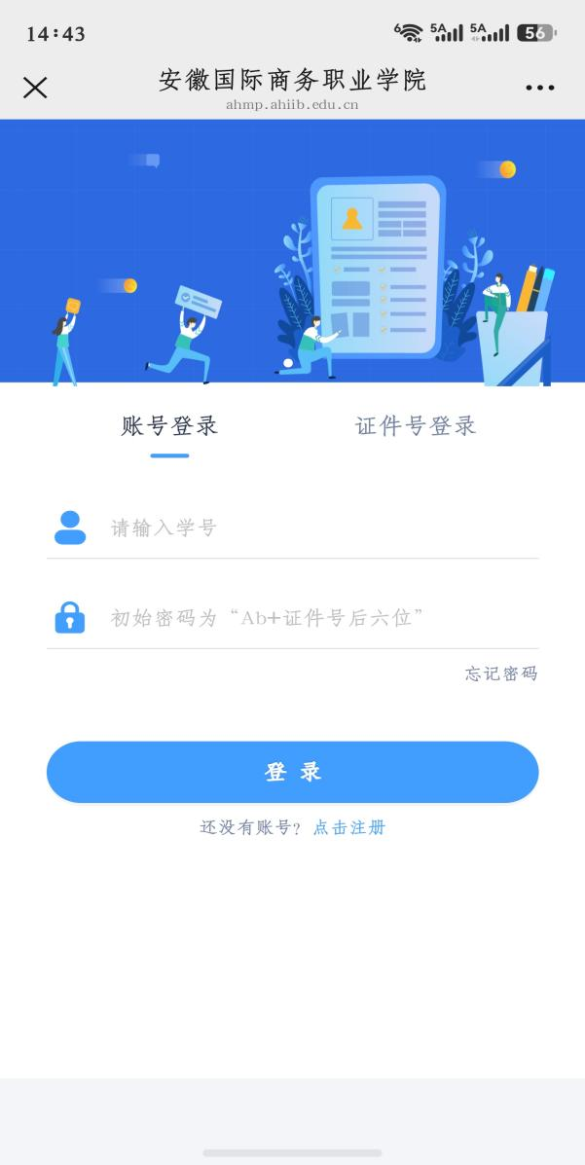
- 登陆后点击“学宿费”，确认缴费项目和费用总额后点击“立即支付”。

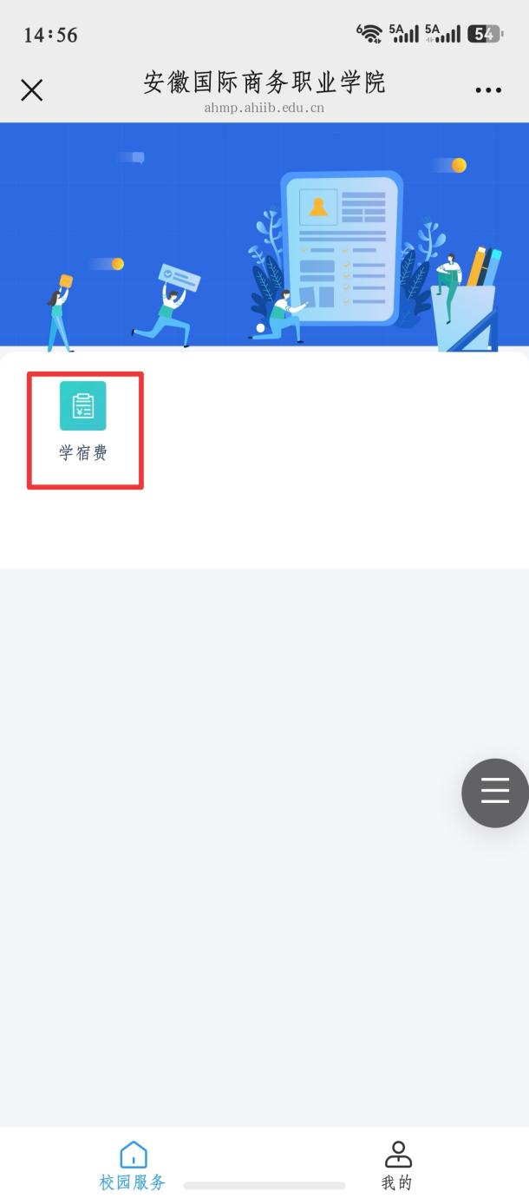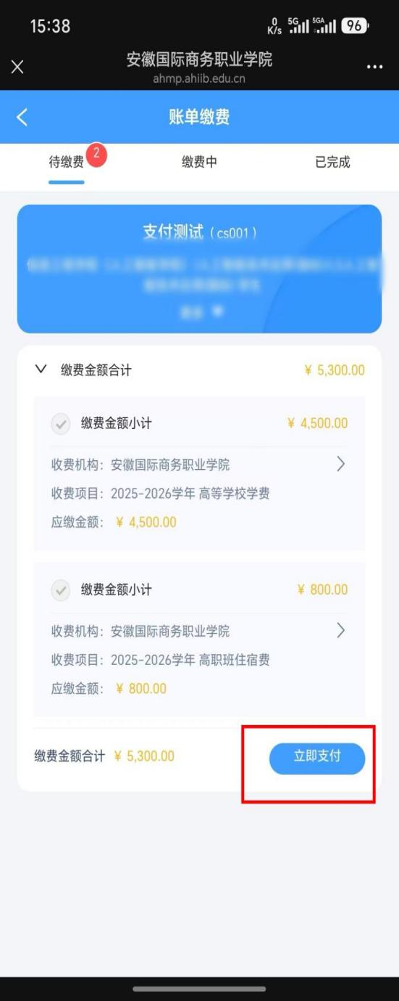

第三步：电子票据查询下载
- 系统会通过缴款码自动获取票据，缴费完成请于7个工作日后查看并下载电子票据。

- 在缴费系统点击“我的”→“我的发票”中查询票据。
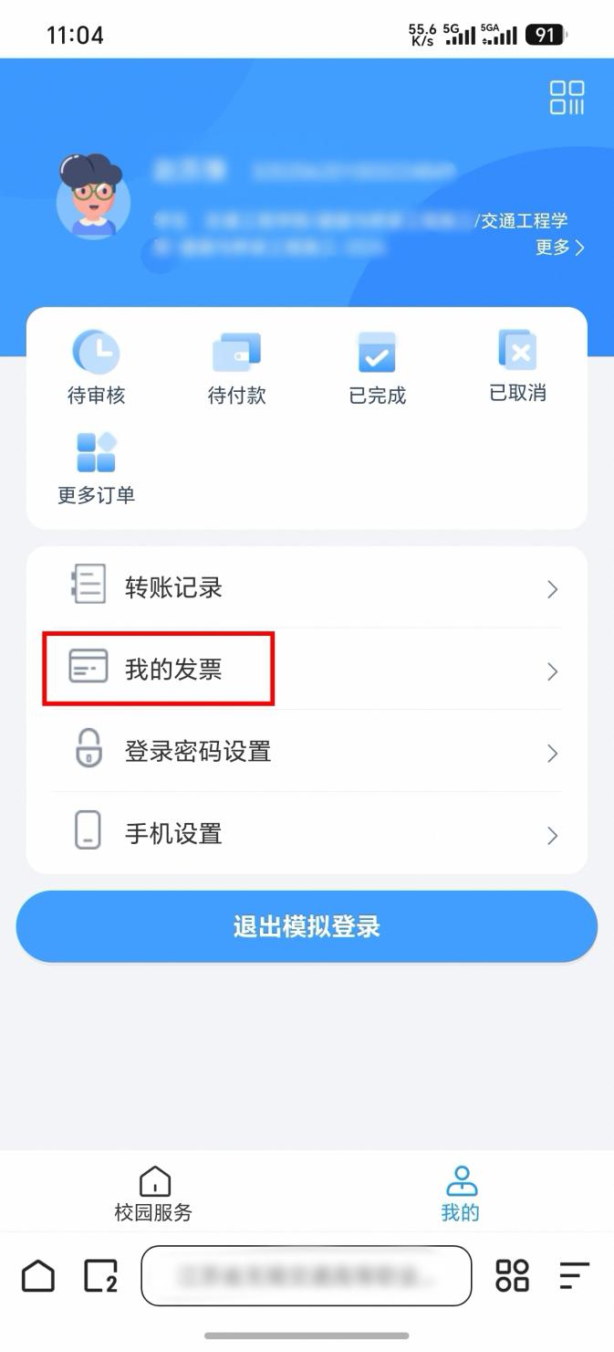

- 点击需要下载的发票。
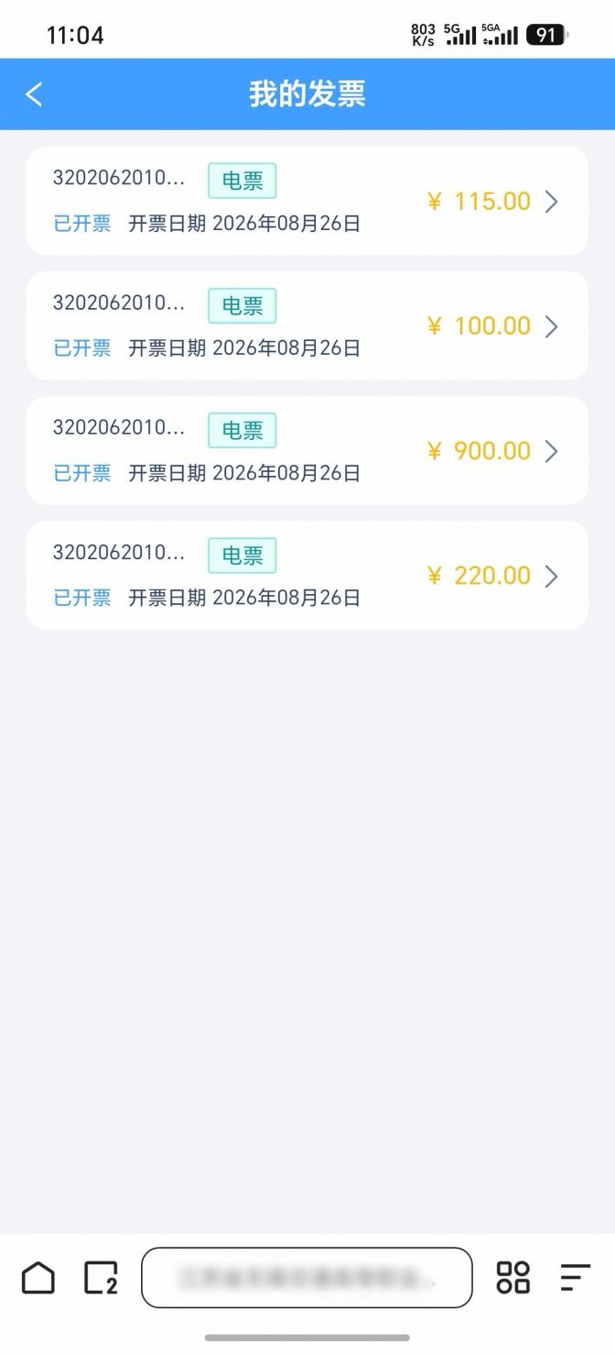

- 在接收邮箱一栏输入邮箱地址，点击重新发送，到邮箱中查看下载即可。

